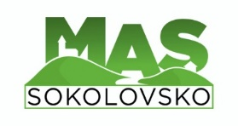
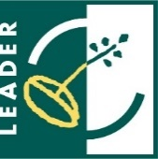

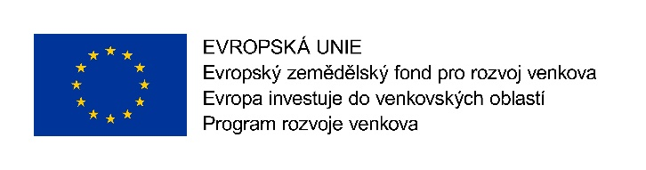

Multifunkční hřiště pro rozvoj pohybových aktivit u MŠ Královské Poříčí

Projekt byl spolufinancován z Programu rozvoje venkova na období 2014 – 2020 iniciativy LEADER (CLLD) administrované prostřednictvím MAS Sokolovsko o.p.s.
Předmětem realizace projektu je zkvalitnění infrastruktury mateřské školy prostřednictvím vybudování multifunkčního hřiště pro rozvoj pohybových dovedností a schopností dětí předškolního věku MŠ Královské Poříčí. Realizací projektu došlo k využití a úpravě obtížně přístupné části zahrady u MŠ.

